Objectif linguistique : les structures impersonnelles
Parler du climat et de la météo
- Compréhension écrite
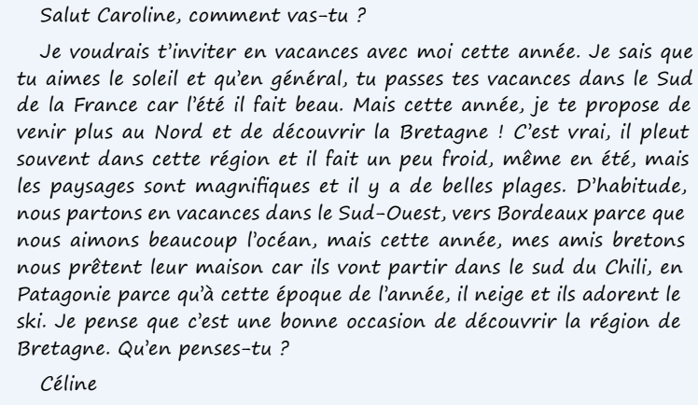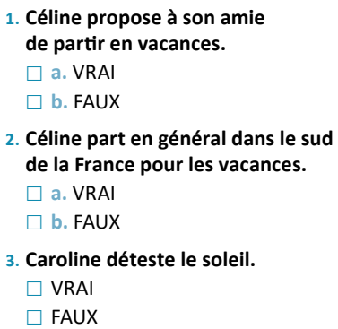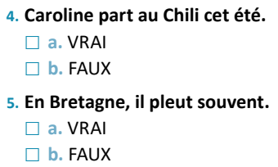
- Lexique de la météo


Il fait ……………………  Il y a …………………..  Le soleil ……………….  Le temps est ………… | Il y a ………………….. | Il ……………………  Il y a …………………..  La pluie ……………… | Il y a …………………… ………………….. ……………………  Le temps est ………… | Il ………………………  Il y a …………………..  La neige ……………….
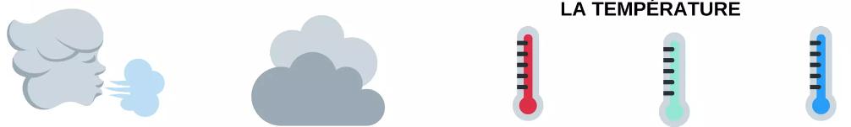
Il y a …………………  Le vent …………….. | Il y a …………………..  Le ciel est …..………..  Le temps est ………… | Il fait …………………..  Les températures sont …………………… | Il fait ……………………  La température est …………………………… | Il fait ……………………  Les températures sont……………………………

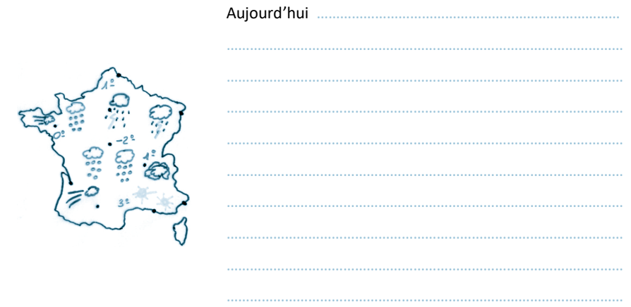

Royer Bahja (C.), En route pour le FLE ! Toutes les clés pour communiquer au quotidien en 24 leçons. A1-A2, Editions Ellipses, p.57.

